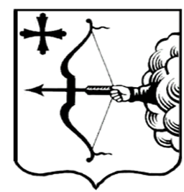
ПРАВИТЕЛЬСТВО КИРОВСКОЙ ОБЛАСТИ
ПОСТАНОВЛЕНИЕ
04.05.2021 |  |  | № | 230-П
г. Киров
О внесении изменений в постановление
Правительства Кировской области от 30.12.2019 № 754-П
Правительство Кировской области ПОСТАНОВЛЯЕТ:
1. Внести изменения в постановление Правительства Кировской области от 30.12.2019 № 754-П «Об утверждении государственной программы Кировской области «Развитие образования», утвердив изменения в государственной программе Кировской области «Развитие образования» (далее – Государственная программа) согласно приложению.
2. Настоящее постановление вступает в силу после его официального опубликования. Действие подпунктов 6.5, 6.10 приложения распространяется на правоотношения, возникшие с 01.01.2021.
Председатель Правительства
Кировской области А.А. Чурин

